Agenda BEL ALV op 12/12/2022 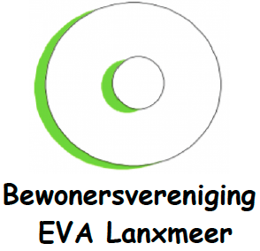

Aanvang 20.00 (inloop met koffie & thee vanaf 19.30)
Locatie Rondeel

- Opening & vaststellen agenda

- Mededelingen bestuur
  - Nieuw bestuurslid gevraagd
  - Rooster van aftreden huidige bestuur
  - Uitbesteden administratie

- Notulen & afspraken van de ALV van 27/6/2022

- Binnengekomen & uitgaande stukken
  - Planvorming Lanxmeer (1/11 naar college & fractievoorzitters gestuurd)

- Financiële zaken
  - Begroting 2022 & 2023
  - Jaarrekening 2022 inclusief verslag kascontrolecommissie

- Wijkzaken
  - Stand van zaken nieuwe website
  - Stimuleren van sociale cohesie in de wijk
  - Ondersteuning van vluchtelingen (incl. Oekraïners) in de wijk
  - 2023 jaar van biodiversiteit (samenwerking met NME?)
  - De wijk als kinderparadijs in 2023

- Promotie van de wijk
  - Rondleidingen & opzet
  - Instructieve film over Lanxmeer

- Status der diverse nieuwe woonprojecten
  - Spoorzone-Oost: Panta Rhei (ontwikkelaar Clave)/Houtvijver
  - Werfterp Noord en Zuid (ontwikkelaar Lithos)
  - Van den Hurk driehoek (ontwikkelaar Daelmans)
  - Overige projecten

- Wat verder ter tafel komt & Rondvraag

- Bijeenkomsten 2023: Wijkraad – maandagen 13 maart en 2 oktober (Rondeel)
ALV – maandag 19 juni en donderdag 30 november 2022 (Rondeel?)

- Sluiting

Martin Heerschop Alexander van Setten Culemborg, 17 november 2022.
Secretaris voorzitter

